**Czy rośliny wodne to dobry zakup dla ogrodu?**

**Zastanawiasz się nad zakupem roślin wodnych, ale nie wiesz, od czego zacząć?**

**Jak wybrać rośliny wodne?**

W poniższym artykule postaramy się omówić [rośliny wodne](https://wodne-rosliny.pl/), które są pięknym urozmaiceniem naszego ogrodu, gdzie może znajdować się oczko wodne lub zbiornik wodny. Bardzo estetyczny dodatek, nadający ogrodowi unikalny wygląd i naturalny krajobraz. Jeśli zastanawiasz się jak podejść do tematu roślin wodnych, koniecznie zapoznaj się z poniższą treścią.

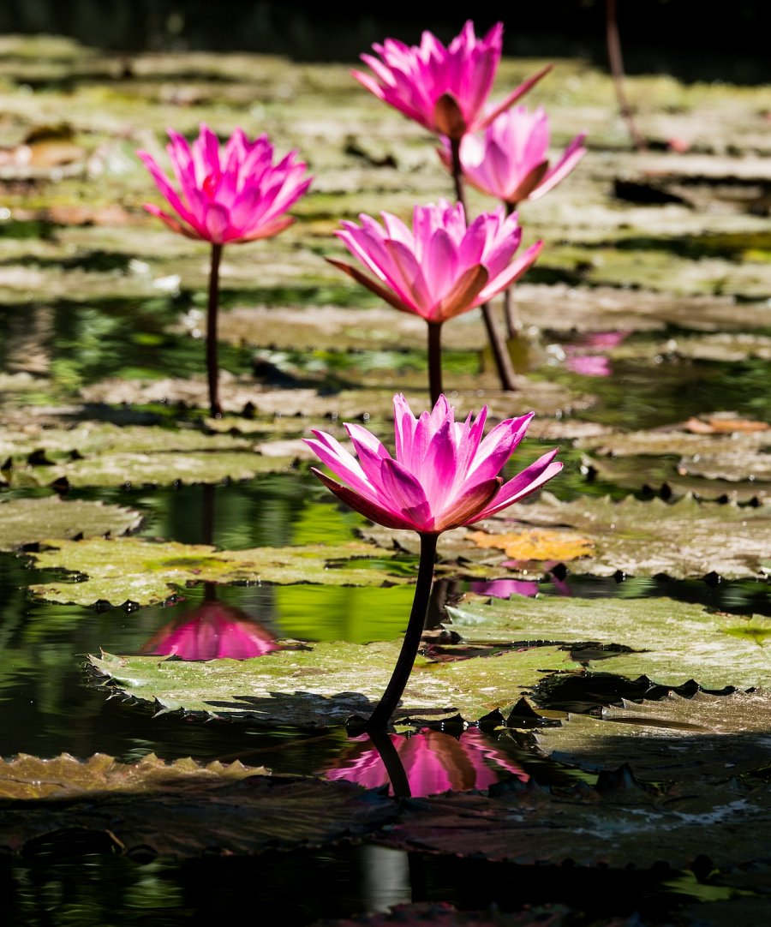

**Dlaczego warto zakupić roślinę do ogrodu?**

Wszelkie **rośliny wodne** są wspaniałym dodatkiem do ogrodu, ponieważ nadają mu piękną kolorystykę i naturalny wydźwięk. Natomiast posiadanie roślin ma wiele zalet i warto się z nimi zaznajomić. Po pierwsze praca przy tego typu roślinach, wpływa korzystnie na nasze samopoczucie, ponieważ przebywanie z naturą, poprawia nasz nastrój. Dodatkowo oprócz wyglądu, wiele roślin charakteryzuje konkretny zapach i pyłek, który wpływa korzystnie na pszczoły, przez co możemy cieszyć się z pysznego miodu. Na koniec należy jeszcze podkreślić, iż działania na roślinach mogą stać się naszym codziennym hobby.

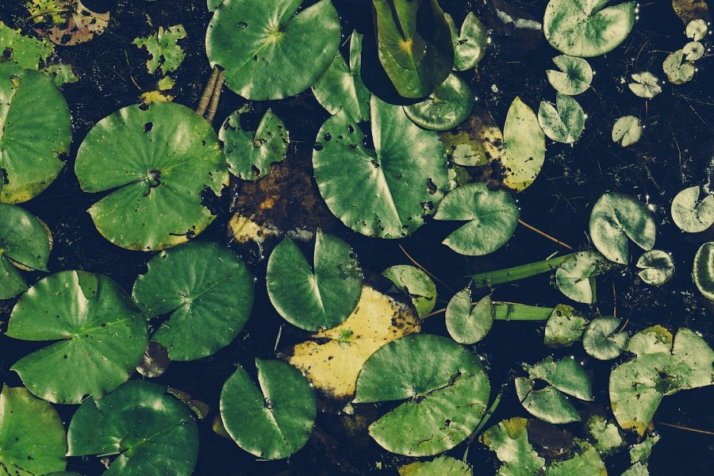

**Czy rośliny tego typu są trudne w utrzymaniu?**

Wiele *roślin wodnych* nie jest trudna w utrzymaniu, jednakże możemy spotkać się z problematycznymi gatunkami. Zazwyczaj jest to zależne od konkretnej pory roku, przesadzania lub innych aspektów, o których powinniśmy wiedzieć. Warto dowiedzieć się, w jaki sposób pielęgnować konkretny gatunek, aby utrzymać go w dobrej formie. Jeżeli mamy bliską osobę, która lubi zajmować się roślinami, dobrze jest się z nią skonsultować, a nawet dać szczepek rośliny, by również mogła sobie zasadzić. Doświadczenie przy tego typu roślinach jest bardzo ważne, dlatego koniecznie należy zapoznać się z różnymi specyfikacjami, określającymi dany gatunek.